INDICAÇÃO Nº 814/2019

Sugere ao Poder Executivo Municipal que proceda a roçagem e limpeza no interior do Cemitério Central. (Foto anexa).

Excelentíssimo Senhor Prefeito Municipal,

Nos termos do Art. 108 do Regimento Interno desta Casa de Leis, dirijo-me a Vossa Excelência para sugerir ao setor competente que proceda a roçagem e limpeza no interior do Cemitério Central.

**Justificativa:**

Fomos procurados por munícipes, solicitando essa providencia, pois segundo eles o cemitério está com muito mato favorecendo a proliferação de animais peçonhentos, causando transtornos, insegurança e constrangimentos aos visitantes.

Plenário “Dr. Tancredo Neves”, em 25 de Fevereiro de 2019.

**José Luís Fornasari**

**“Joi Fornasari”**

- Vereador -

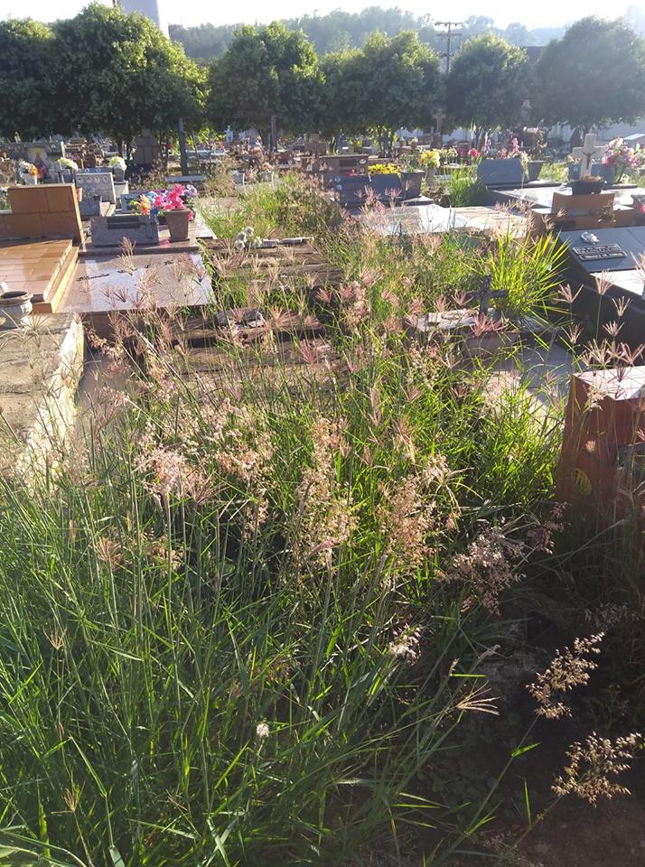

Sugere ao Poder Executivo Municipal que proceda a roçagem e limpeza no interior do Cemitério Central.